# Mùi sách cũ do hóa chất nào gây nên?

Đã bao giờ bạn tự hỏi về mùi của những quyển sách cũ trên giá sách hay trong những thư viện cổ kính đến từ đâu? Đó là mùi ẩm mốc của những trang sách lâu ngày hay nó có mùi đặc trưng riêng? Chúng ta cùng tìm hiểu mùi hương đặc biệt đó từ đâu ra nhé.

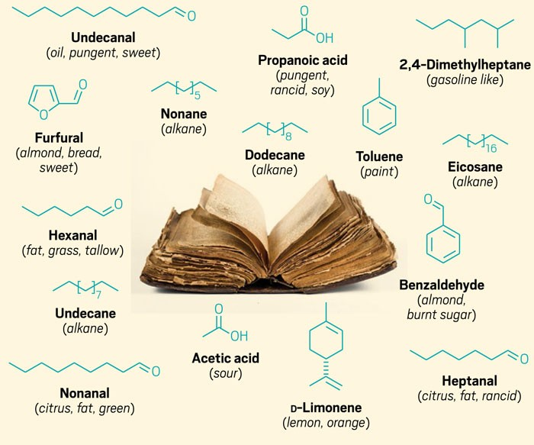

Các nhà khoa học đã nghiên cứu và phát hiện ra rằng, một quyển sách bao gồm nhiều chất hữu cơ cấu thành các bộ phận như trang sách, bìa, hồ dán và mực in. Trải qua thời gian, các chất hữu cơ này chịu sự tác động của ánh sáng, nhiệt độ và độ ẩm, quyển sách đã sản sinh ra những chất hữu cơ mới dễ bay hơi, tạo nên mùi đặc trưng.

Bí mật nằm trong hàng trăm hợp chất hữu cơ dễ bay hơi (volatile organic compound – viết tắt là VOC) – vốn được tẩm trong giấy, mực, và chất kết dính. Qua thời gian, các VOC dần tan rã, giải phóng một lượng hóa chất khá “bắt mũi” và đặc trưng của sách cũ.

Một trong số những chất hữu cơ phổ biến được những cuốn sách cũ sinh ra là acid acetic (CH3COOH) – thành phần của dấm ăn; benzaldehyde (C6H5CHO) – một hợp chất chứa mạch vòng làm những cuốn sách cũ có mùi thơm dễ chịu của hạnh nhân. Ngoài ra, sách còn sản sinh ra các hợp chất butanol (C4H9OH), furfural (cũng có mùi hạnh nhân) hay octanal (C8H16O), các mùi ngọt đến từ toluene hoặc ethyl benzene, và hương hoa là do 2-ethyl hexanol.

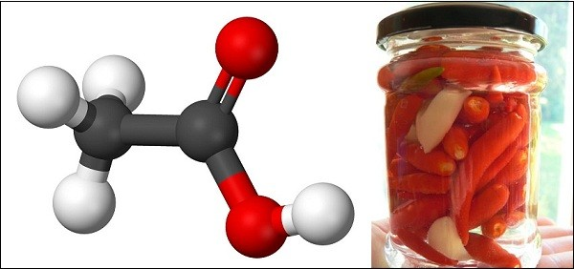

*Cấu tạo của acid acetic – thành phần của dấm ăn.*

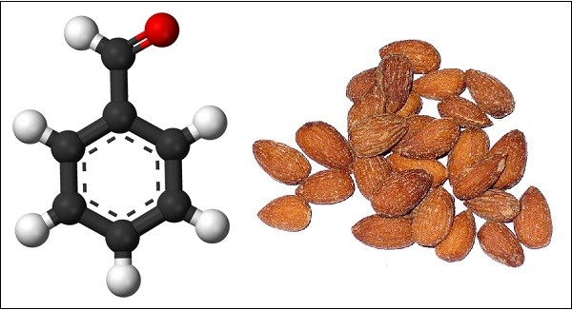

*Cấu tạo của benzaldehyde – một hợp chất chứa mạch vòng làm những cuốn sách cũ có mùi thơm dễ chịu của hạnh nhân.*

Sự hòa trộn những hợp chất hữu cơ bay hơi với nồng độ nhiều, ít khác nhau đã tạo ra các mùi hương đặc trưng của cuốn sách cũ. Bên cạnh đó, mùi hương của quyển sách còn chịu tác động của môi trường xung quanh nó. Chẳng hạn, một số quyển sách có mùi thuốc lá hay cà phê do thói quen sinh hoạt của chủ nhân.

Trước đây, phương pháp phổ biến để nghiên cứu thành phần giấy làm sách là tách ra một mẩu giấy nhỏ rồi đốt cháy, từ đó phân tích các thành phần hóa học thu được. Còn hiện nay, các nhà nghiên cứu đã phát minh ra một thiết bị cực nhạy, có thể “ngửi” được phần tử hóa học của cuốn sách. Nhờ đó, chúng ta có thể biết chính xác chất liệu làm ra cuốn sách, độ tuổi và tình trạng hư hỏng của chúng.

Qua việc phân tích mùi sách có thể giúp các bảo tàng, thư viện đánh giá được hiện trạng sách và tìm ra phương pháp phù hợp để bảo quản.

**Nguồn: Hoahocngaynay.com**